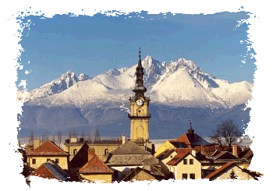
Možnosti pracovného uplatnenia absolventov

- riadiaci pracovník v štátnych, družstevných a súkromných firmách

- súkromný podnikateľ v záhradníctve, sadovníctva a krajinárskej tvorbe

- podnikateľ v pôdohospodárskej výrobe

- podnikateľ v službách so životným prostredím, rozvojom vidieka

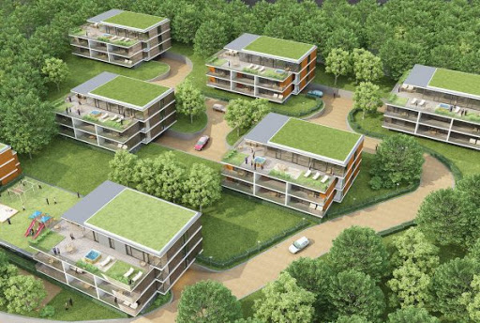
Možnosti ďalšieho štúdia

- SPU Nitra – fakulta záhradníctva a krajinného inžinierstva
- Mendelova univerzita v Brne – fakulta záhradníctva
- Iné vzdelávacie programy prvého a druhého stupňa vysokých škôl

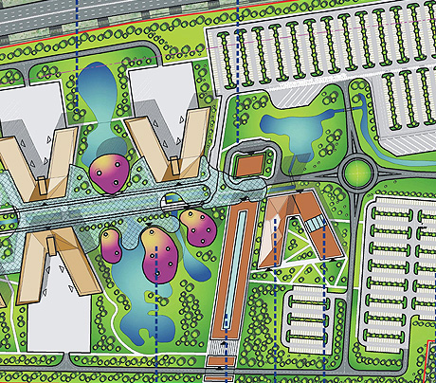



Stredná odborná škola poľnohospodárstva a služieb na vidieku
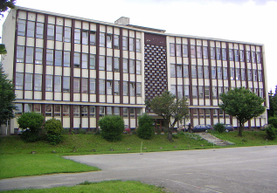
Predmestská 82, 010 01 Žilina

Vyššie odborné štúdium
3ročné pomaturitné štúdium
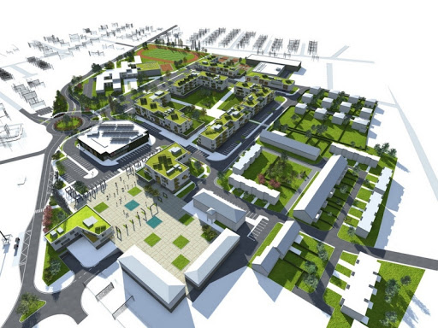

Záhradná a krajinná
architektúra

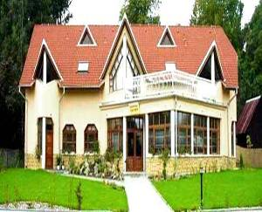
školský vzdelávací program

Študijný odbor: 4223 Q

Krajinárske úpravy a tvorba krajiny

www.spospredza.edu.sk; : 041/723 27 07, 723 23 65
sekretariat@spospredza.edu.sk

CHARAKTERISTIKA ŠTUDIJNÉHO ODBORU

Záhradná a krajinná architektúra

Základné údaje:

Poskytnutý stupeň
vzdelania: vyššie odborné vzdelanie ISCED 554

Dĺžka štúdia: 3 roky

Forma štúdia: denné pomaturitné štúdium pre absolventov stredných škôl

Spôsob ukončenia: absolventská skúška

Doklad o vzdelaní: Vysvedčenie o absolventskej skúške, absolventský diplom s právom používať titul Dis – diplomovaný špecialista za menom
Medzinárodný certifikát IES

Odbor je určený: pre dievčatá a chlapcov

Podmienky na prijatie
do odboru: bez prijímacej skúšky
na základe úspešného ukončenia strednej školy s maturitou skúškou

Profil absolventa
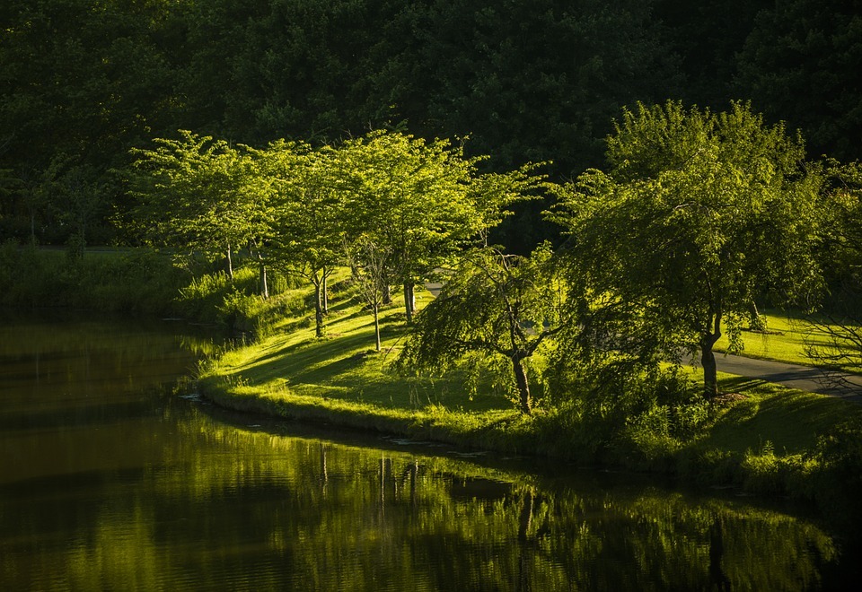
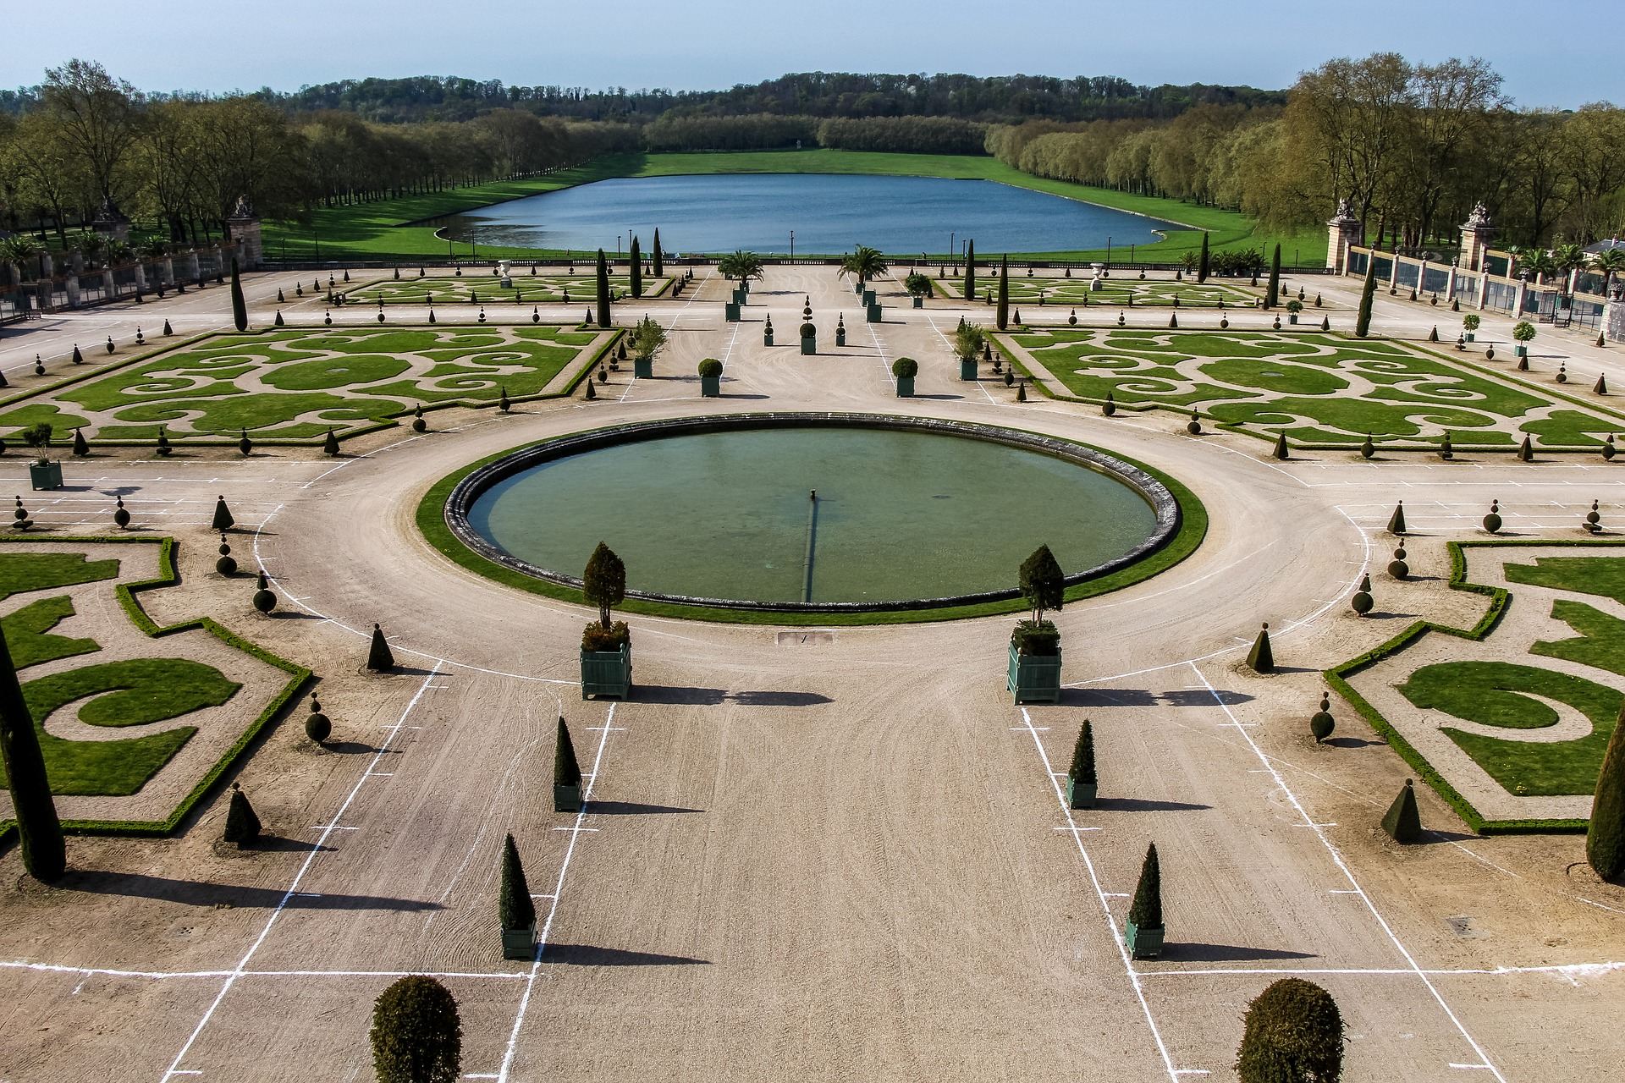
Absolvent je kvalifikovaný odborník, ktorý je schopný samostatne pracovať na krajinárskych úpravách. Vie samostatne navrhovať, realizovať a ošetrovať menšie a väčšie plôch zelene v intraviláne a extraviláne obcí. Vie sa podieľať na projektových štúdiách krajinárskych úprav. Vypracovať prezentačnú správu.
Ovláda znalosti z informatiky, ekonomiky a manažmentu. Vie navrhovať sadovnícke projekty, realizovať krajinárske úpravy, zakladanie a údržbu sadovníckych návrhov. Vie uplatniť bezpečnostné a hygienické normy používané v krajinárskych úpravách.

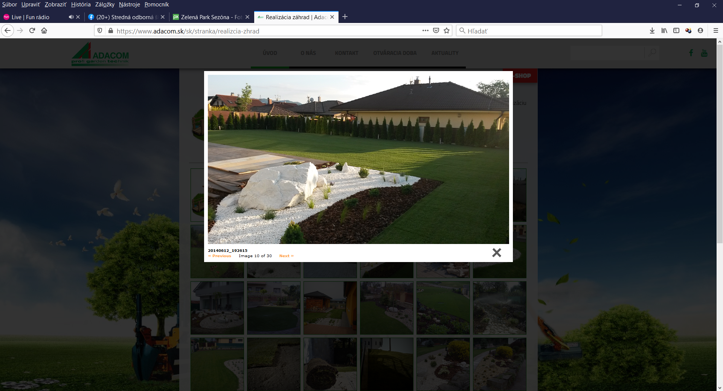
Prehľad predmetov
- cudzí jazyk (ANJ, NEJ)
- sadovnícka tvorba a ochrana krajiny
- krajinná etológia, geodézia
- sadovnícka dendrológia a škôlkárstvo

- záhradnícke stavby a urbanizmus
- zakladanie a údržba zelene
- sadovnícke kvetinárstvo
- výtvarné umenie v krajinotvorbe
- aplikovaná informatika
- manažment a marketing, účtovníctvo

